НЕКЕ ТУРАЛЫ КУӘЛІК  СВИДЕТЕЛЬСТВО О БРАКЕ  (фамилиясы — фамилия,  аты және әкесінің аты — имя и отчество)  (туған жері — место рождения)  (фамилиясы — фамилия,  аты және әкесінің аты — имя и отчество)  (туған жері — место рождения)  (жылы, айы және күні — жазумен де, цифрмен  де толтырылады — прописью и цифрами год, месяц и число)  года) | неке жөнінде азаматтық хал акті кітабына жазылуы  туралы  о чем в книге записей актов гражданского состояния  о браке  Некеленуге тіркелгеннен кейінгі фамилиясы:  После регистрации брака присвоены фамилии:  (ЗАГС бюросының аты мен тұрған жері —  наименование и местонахождение бюро ЗАГС)
  Азамат  Гр. | Мусабеков
  Ерболат Нигманович
  1946 | туған жылы  года рождения
  Чуйский р-н
  Джамбульск. обл.
  ұлты  национальность | казах
  және азамат  и гражданка | Болаева
  Жамал Алимовна
  1948 | туған жылы  года рождения
  Чуйский р-н
  Джамбульской обл.
  ұлты  национальность | казашка
  некеленісті  вступили в брак | 16/XI-68г. (шест-
  надцатого Ноября
  тысяча девятьсот
  шестьдесят восьмого
  1968 | жылы  года | Ноября | айы  месяца | 16 | күні  числа
  тіркеу кітабына тиісті жазу тіркелген  произведена соответствующая запись за | № | 1404
  күйеуінің  мужу | Мусабеков
  әйелінің  жене | Мусабекова
  Тіркелген орны  Место регистрации. | Алма-Ата
  Фрунзенский
  Рай ЗАГС
  Берілген уақыты  Дата выдачи | „ | 16 | “ Ноября | 1968 | ж.  г.
  31 | М. О.  М. П.   | IV-КА № 026588  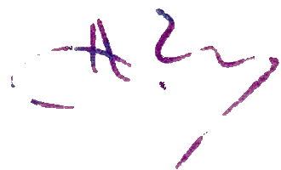  Азаматтық хал актісін жазу  бюросының меңгерушісі  Заведующий бюро записей  актов гражданского состояния

